Taak : Rouwtak druppelvorm op groepen

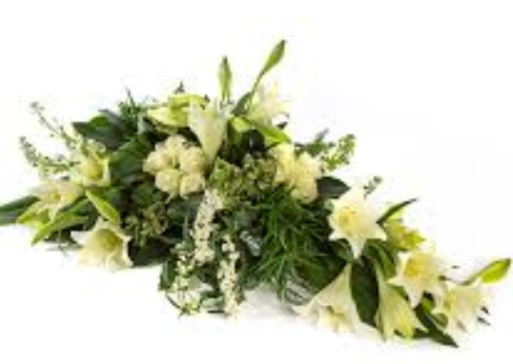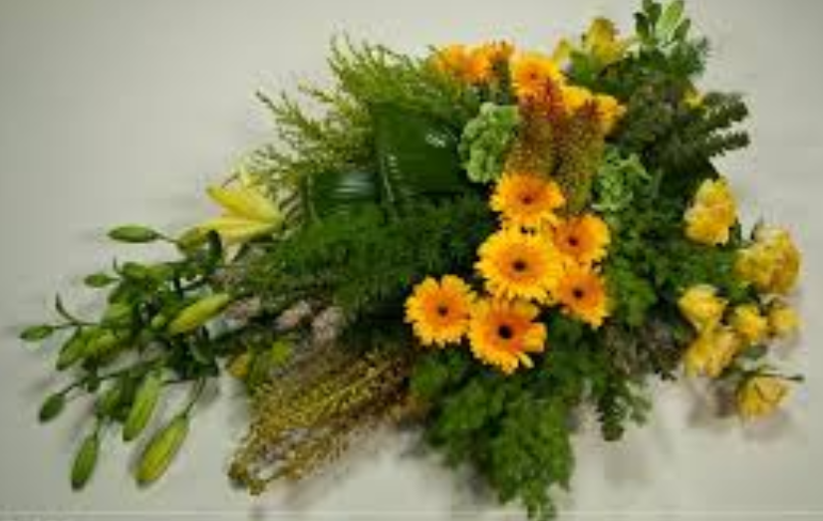

Resultaat

Een gevuld bloemwerk (ruimte-innemende vorm) waarbij de materalen op groepen verwerkt zijn.

De rouwtak heeft een minimale afmeting van 60 X 40 cm.
Als variatie op de gemengd symmetrische invulling ga je de materialen op groepen verwerken. Hierdoor worden lijnen zichtbaar en ontstaat er meer rust dan in een gemengd symmetrische invulling.

Werktijd

60 minuten

Doen

- Afwerkrandje: steek een randje conifeer (ongeveer 10 cm lang) in de ondergrond, plat onderin de houder.
- De lengte van de graftoef (de punt) is minimaal 2 x zo lang als de breedte van de toef.
De totale lengte moet minimaal 60 cm zijn. De breedte 40 cm.
Gebruik verschillende bloemvorm, zowel langwerpige als ronde als schermvormige bloemvormen.
- Zet deze eerste groep uit.
- Vorm uitzetten (met groen), lengtegroep (2/3), breedtegroep (1/3), tussengroep en hoogte (1/3).
Werk soort voor soort en steeds per soort in een groep (bij elkaar).

Eisen
Vorm:
- totaalvorm druppel (blijf letten op de juiste hoogte, binnen de totaalvorm)
- aansluiting aan ondergrond (vloer)
- naar 1 punt steken
- verhouding 2/3 – 1/3
- alle materialen op groepen verwerkt, groepen verdeeld (kleur/materiaal)

Techniek:
- handvat houder aan de korte kant
- stevig/diep steken (steekschuim niet kapot gestoken)
- goed gebruik hulpmateriaal (houder/draad/tape e.d.)
- afwerking (afwerkrand + steekschuim afgewerkt
- versteviging materialen (verankeren) en houder

Materiaalkeuze:
- voldoende materialen
- verschillende bloemvormen
- minimaal 2 bijmaterialen
- minimaal 3 bladsoorten
- minimaal 4 bloemsoorten
- kleurcombinatie (passend bij rouwbloemwerk)
- houdbaarheid (risicobloemen vermijden)

